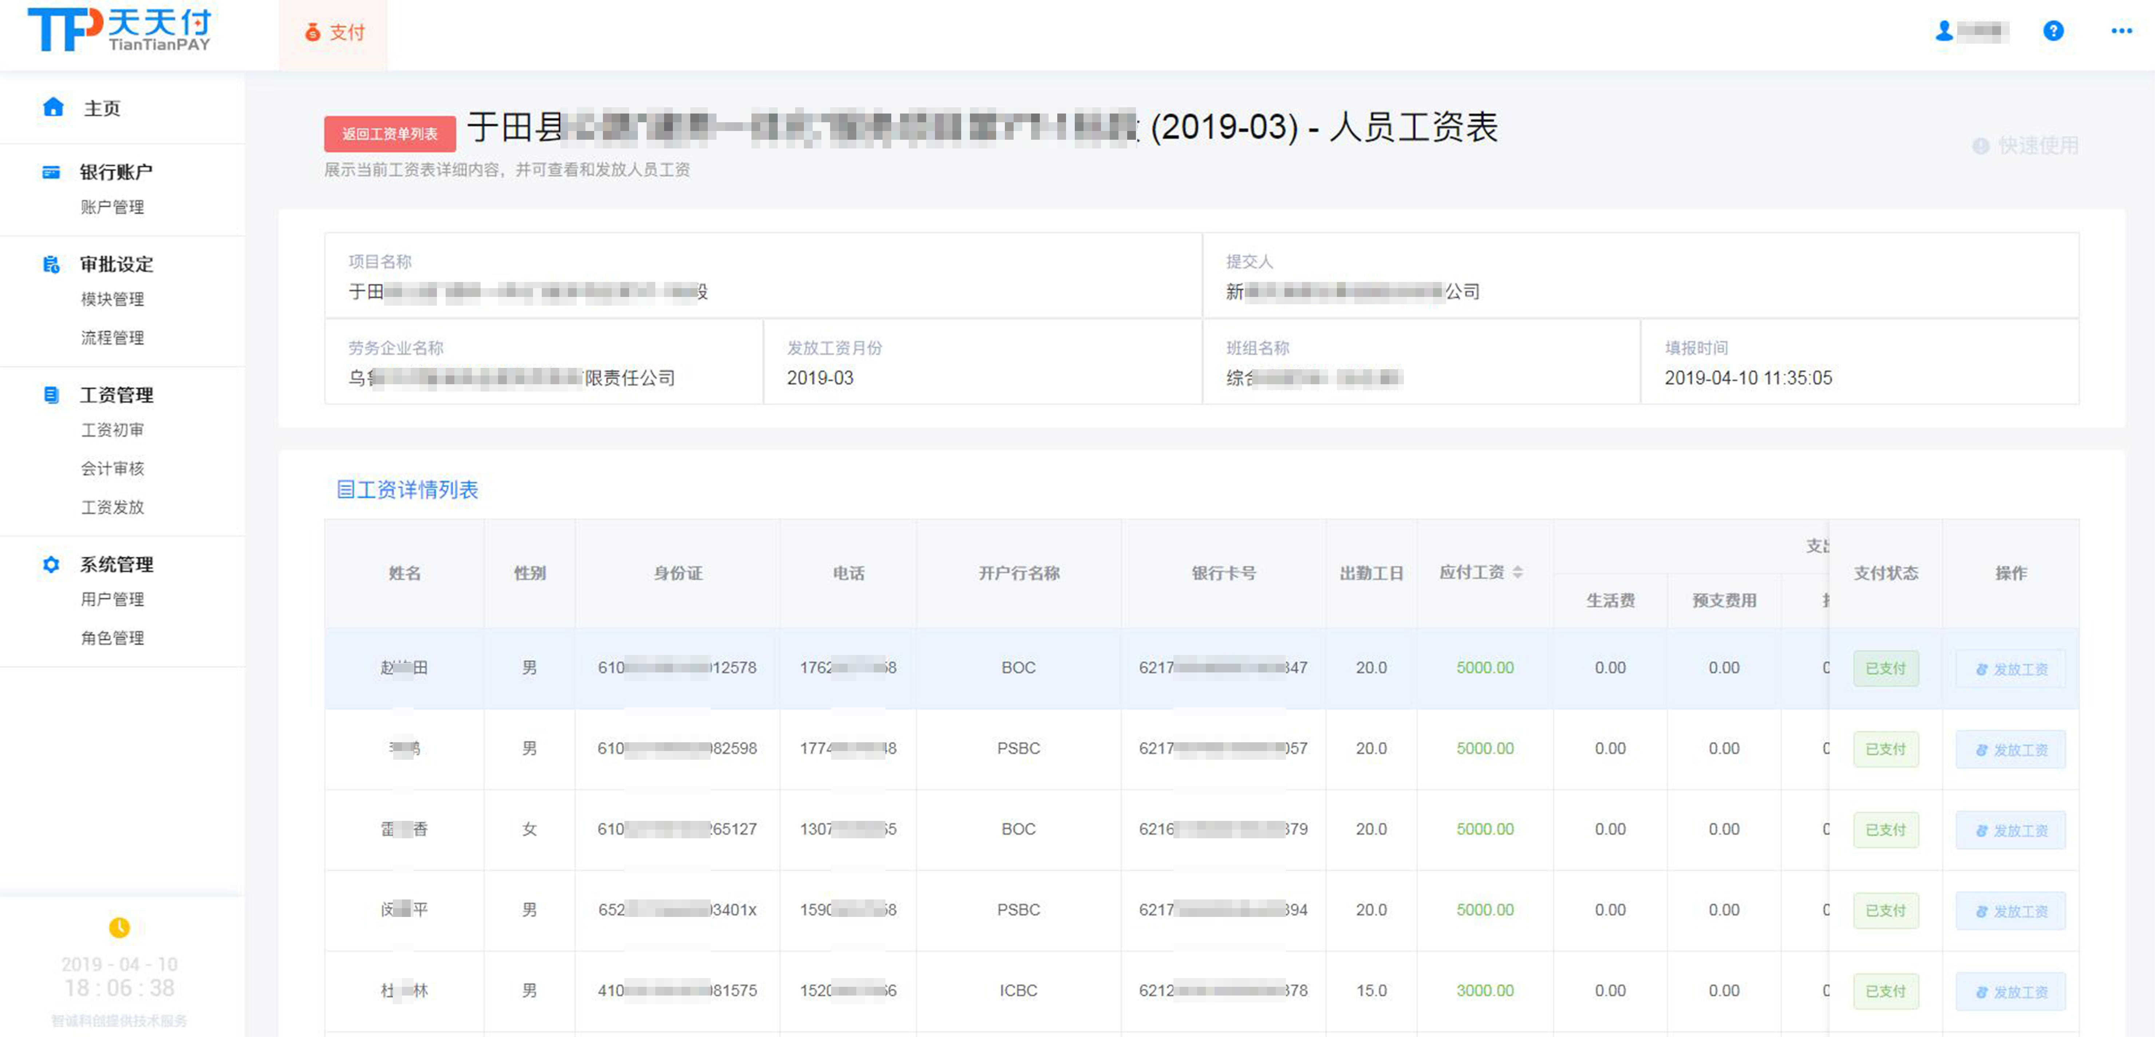

五、系统管理

1、角色管理

根据系统机构设定系统角色及角色权限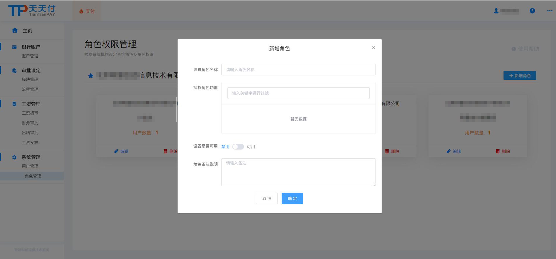

2、用户管理

对系统内用户进行新增/编辑操作
